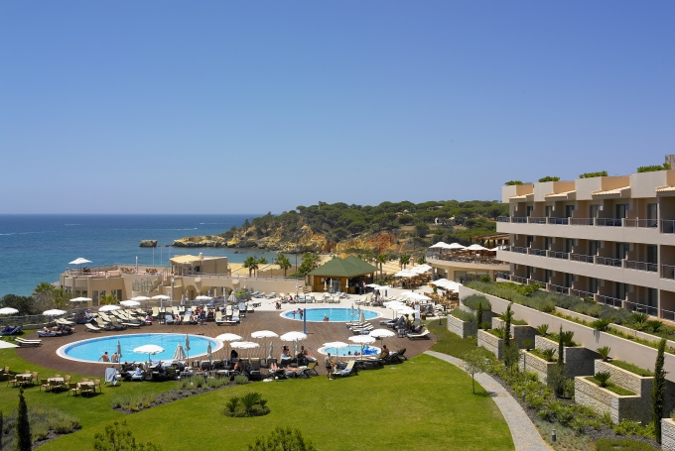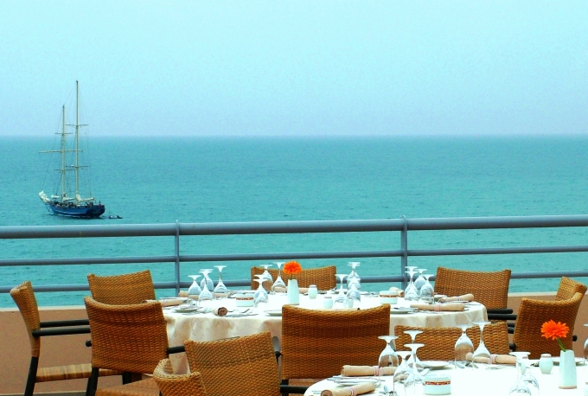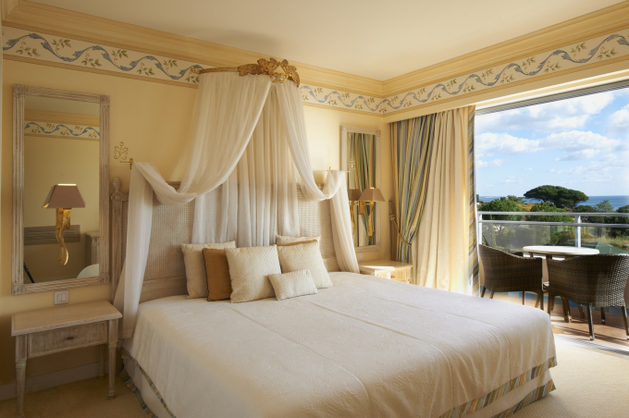

GRANDE REAL SANTA EULALIA 5* - ALBUFEIRA
TRANSPORT AVION - CURSA CHARTER
BUCURESTI – FARO – BUCURESTI

Localizare: Grande Real Santa Eulalia este un hotel resort situat aproape de centrul istoric al statiunii Albufeira, in fata plajei Santa Eulalia. Hotelul este destinatia perfecta pentru o experienta deosebita de 5*, oferind servicii excelente pentru relaxare. Orasul Faro este la 30 de km, hotelul avand acces facil catre numeroase puncte de interes cultural si pentru petecerea timpului liber.

Facilitati hotel: Dispune de acces direct catre plaja, 4 piscine exterioare pentru adulti(una fiind incalzita), 3 piscine pentru copii, shuttle bus gratuit pana in centrul statiunii, club pentru copii, centru Spa, sala de fitness, teren de tenis, parcare, receptie 24 ore, 17 Sali de conferinte si evenimente, serviciu de spalatorie.

Facilitati camere: Pentru a satisface nevoile tuturor ospetilor, hotelul beneficiaza de 344 de camere : 160 de camere standard, 29 de suite si 155 de apartamente de vacanta. Desingul interior este unic fiind creat de catre Graca Viterbo, unul dintre cei mai importanti decoratori portughezi.
Camerele standard au o suprafata generoasa de 28 m2 si sunt situate in cladirea principala a hotelului. Acestea dispun de aer conditionat, telefon cu linie directa, conexiune internet ADSL si wifi, tv satelit, radio, mini bar, seif, room service 24 ore, grup sanitar propriu cu uscator de par.
Suitele au o suprafata de aproximativ 54m2 si sunt formate dintr-o camera si zona living separata.
Apartamentele au o suprafata intre 41m2 si 76m2 si sunt ideale pentru familii, fiind formate dintr-o zona de living, un dormitor si chicineta.

Site oficial hotel: http://www.granderealsantaeulalia.realhotelsgroup.com/

